Министерство науки и высшего образования Российской Федерации

Федеральное государственное бюджетное образовательное учреждение

высшего образования «Кубанский государственный университет»

Кафедра информационных технологий

**ОТЧЕТ**

о выполнении лабораторной работы №4.1

по дисциплине «Технологии проектирования программного обеспечения»

Выполнил: ст. гр. 4ИТ

Хижний Е.Г.

Проверил: доц. каф. ИТ

Полетайкин А.Н.

Краснодар

2021

**Тема**: Проектирование функциональной структуры программного продукта: объектно-ориентированный подход.

**Цель**: изучение методики объектно-ориентированного подхода программной инженерии для разработки и описания функциональности разрабатываемого программного обеспечения.

**Тема проекта**: Разработка имитационной модели ОДД на участке УДС крупного города.

### Задание

1. Проанализировать описание функционирования программной системы, разработанного при выполнении лабораторной работы №4, на предмет выявления набора абстракций предметной области проектируемой ПС.
2. Разделить выделенные абстракции на три типа: абстракции сущности, абстракции поведения, абстракции интерфейсы. Результат представить в виде таблицы 1.
3. Провести классификацию обнаруженных абстракций по классическому подходу. Заполнить таблицу 2
4. Проанализировать поведение выделенных абстракций. Выделить возможное поведение каждой абстракции в пределах рассматриваемой функции (потребности, табл. 1). Заполнить таблицу 3.
5. Построить диаграмму классов UML (class diagram), указывая при этом лишь имена классов без указания свойств и методов класса.
6. На основе анализа описания предметной области, разработанного при выполнении лабораторной работы №1, выявить атрибуты и операции классов. Заполнить секции атрибутов и операций классов.
7. Выбрать в модели классов такой класс, которых характеризуется наиболее частой сменой состояний, и построить для него диаграмму состояния (statechart diagram).
8. На основе анализа функциональных моделей, разработанных при выполнении лабораторной работы №4, для каждого из базовых вариантов использования построить диаграмму деятельности (activity diagram).
9. Для каждого варианта использования выделить список объектов участвующих во взаимодействии в этом прецеденте, заполнить таблицу 4.
10. Создать диаграммы последовательности (sequence diagram) для перечисленных прецедентов.
11. Для наиболее сложных диаграмм последовательности создать кооперативные диаграммы (collaboration diagram) и доработать их, если это необходимо.
12. Сделать выводы.

**2 Ход работы**

Таблица 1. Абстракции подсистемы

|  |  |  |  |
| --- | --- | --- | --- |
| № | Абстракция | Тип | Описание |
| 1 | Улично-дорожная сеть | Абстракция сущности | Комплекс объектов транспортной инфраструктуры, предназначенной для движения транспортных средств и пешеходов. Представляет собой взаимосвязанную систему городских улиц и автомобильных дорог |
| 2 | Транспортный поток | Абстракция сущности | Совокупность транспортных средств, одновременно участвующих в движении на определенном участке улично-дорожной сети |
| 3 | Запрос на создание модели | Абстракция сущности | Поступающий извне запрос на составление модели |
| 4 | Сотрудник ЦОДД | Абстракция сущности | Физическое лицо, вносящее изменения в базу данных, а также выполняющее запуск работы программной системы |
| 5 | База данных | Абстракция сущности | Содержит таблицы ТС, УДС, состоянии УДС, происшествия на УДС |
| 6 | Трехмерная модель | Абстракция сущности | Трехмерное представление модели, построенное по исходным данным |
| 7 | Создание модели | Абстракция поведения | Создание трехмерной модели из исходных данных |
| 8 | Показатели дорожного движения | Абстракция сущности | Поведение трехмерной модель при введенных данных |
| 9 | Диалоговые окна | Абстракция интерфейса | Способ взаимодействия программной системы и сотрудника ЦОДД |

|  |  |  |
| --- | --- | --- |
| № | Класс | Список абстракций |
| 1 | Люди | Сотрудник ЦОДД |
| 2 | Места |  |
| 3 | Предметы | Транспортный поток, улично-дорожная сеть, база данных, трехмерная модель, диалоговые окна |
| 4 | Организации |  |
| 5 | Концепции | Показатели дорожного движения |
| 6 | События | Запрос на создание модели, создание модели |

Таблица 2 Классификация абстракций

Таблица 3. Абстракции подсистемы и их поведение

|  |  |  |  |
| --- | --- | --- | --- |
| № | Абстракция | Поведение | Описание поведения |
| 1 | Сотрудник ЦОДД | Управление работой ПО | Запуск программной системы  Занесение актуальной информации в базу данных |
| 2 | База данных | Хранение данных | Долговременное структурированное хранение внесенных данных |
| 3 | Создание модели | Создание модели | Создание трехмерной модели из исходных данных |
| 4 | Трехмерная модель | Вывод модели | Вывод построенной трехмерной модели |
| 5 | Диалоговое окно | Передача данных или запуск | Предоставляет данные и запросы от сотрудника ЦОДД к соответствующим подсистемам |

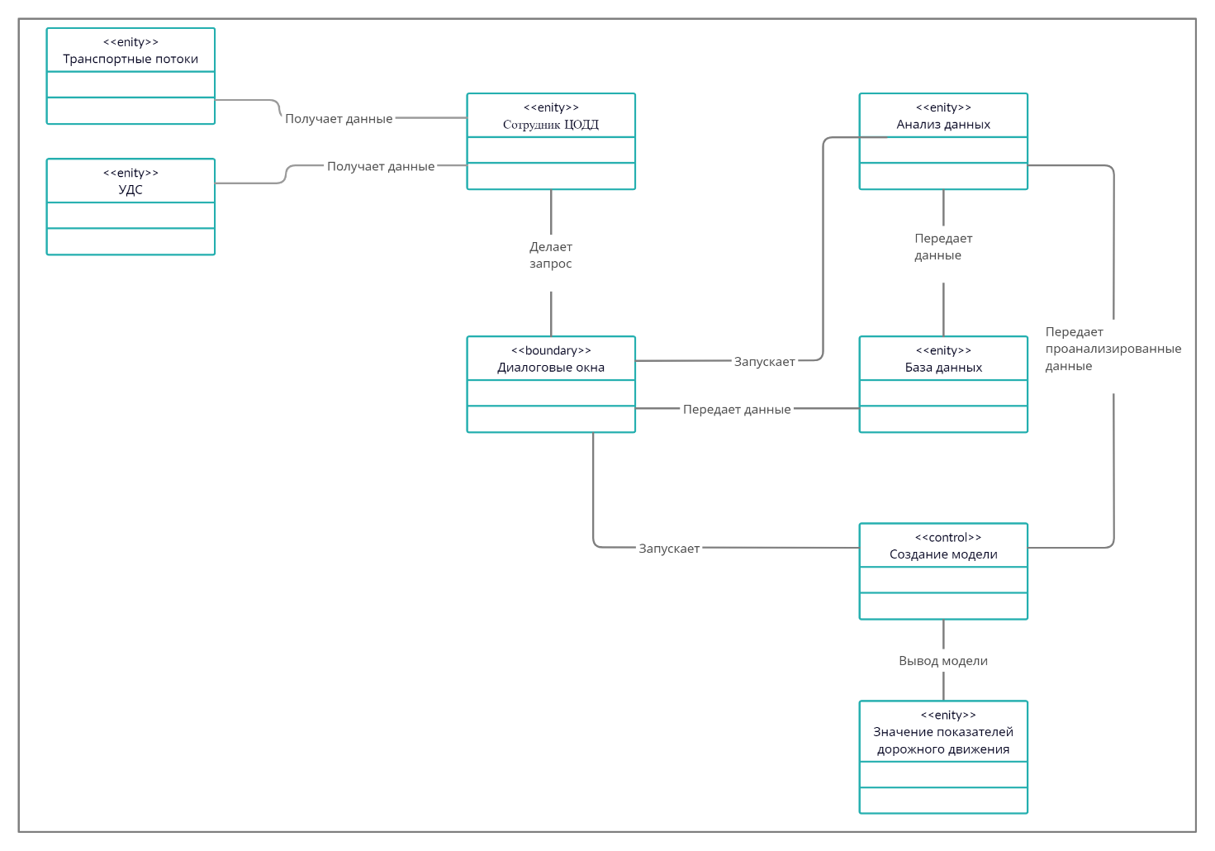

Рисунок 1 – Диаграмма классов UML

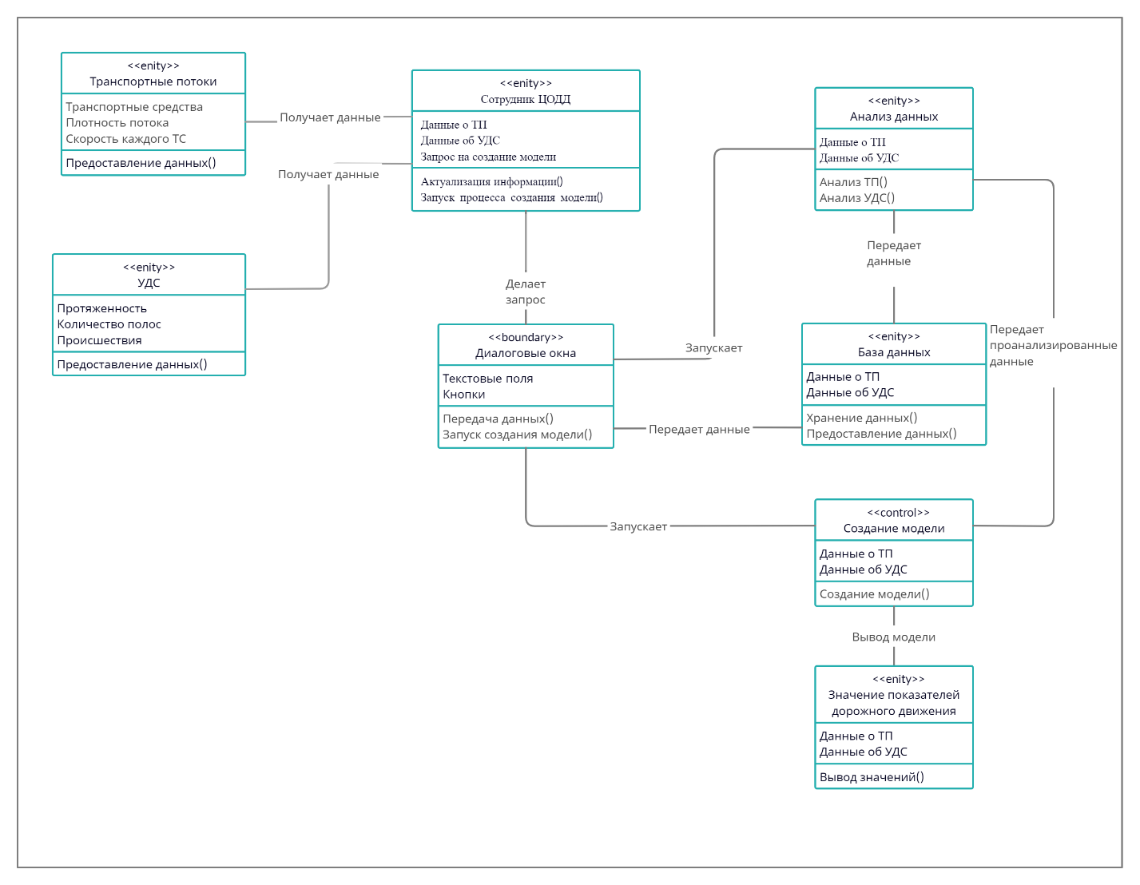

Рисунок 2 – Расширенная диаграмма классов UML